上海药品审评核查中心综合业务平台建设项目(2026年升级改造)

采购需求

项目概况

项目背景
近年来，全球生物医药产业处于高速发展阶段，基因疗法、细胞治疗、人工智能辅助药物研发等前沿技术不断涌现。上海作为我国生物医药产业的核心区域，集聚了大量创新资源。产业的快速扩张使得药品注册申请等业务量呈爆发式增长，传统的药品审评核查模式难以应对。​
在审评环节，现有平台缺乏智能化工具辅助审评人员高效处理，导致审评周期拉长，难以满足产业发展对快速审批的需求。在档案管理上，海量的业务数据和文件使得传统档案存储与检索方式效率低下，难以保障数据安全与长期保存。在决策支撑方面，管理层缺乏对整体业务动态、风险分布等关键信息的实时、精准掌控，难以基于现有数据做出科学决策。服务企业层面，企业对快速获取审评反馈、便捷办理业务的诉求强烈，现有服务模式无法提供 “零跑动” 的高效服务。检查环节，面对复杂的企业生产环境和多样化的药品类型，传统检查方式难以做到全面、精准，亟需新技术辅助。
为保障公众用药安全有效，促进医药产业健康发展，国家及地方层面不断出台新的药品监管政策法规。自国务院发布《关于改革药品医疗器械审评审批制度的意见》以来，药品审评审批制度改革持续深化，优先审评审批程序的完善、临床试验默示许可制的实施等，大幅缩短了药品研发上市周期。同时，对药品全生命周期管理、数据真实性与完整性、风险管理等方面的监管要求日益严格。​
上海药品审评核查中心作为承担国家和本市药品审评核查任务的关键机构，需严格落实政策要求。在智能审评方面，政策要求对申报资料进行更精准、高效的审核，确保符合法规标准，现有平台无法满足这一需求。业务流程需依据政策进行优化，例如新增 GAP 检查全流程管理，以实现对药品生产源头的规范监管，现有平台功能缺失。档案管理需要遵循政策实现全生命周期单轨制管理，确保数据可追溯、安全可靠，对标上海市档案局要求，现有档案管理体系亟待升级。决策支撑要为政策执行效果评估、资源合理配置等提供数据依据，以推动政策有效落地。服务企业时，需通过信息化手段构建远程咨询体系，落实政策对优化营商环境、服务产业发展的要求。检查辅助需基于风险评估与资源匹配算法，优化检查任务分配与执行流程，契合政策中对加强风险管理、提高监管效能的导向。​

系统现状
现有信息系统为“上海药品审评核查中心综合业务平台”,主要功能包括：药品注册审评模块、药品注册现场检查信息模块、医疗机构制剂审评模块、药品生产企业检查模块、药品经营企业检查模块、研究监督模块、质量管理系统模块、药品审评检查员管理模块以及应用支撑模块。实现“一网通办”申报数据、办理数据和文件的同步；实现监督检查计划数据同步、检查数据同步；实现与药物临床试验大数据监管平台的计划、数据的对接。
系统部署在上海市电子政务云中，主要的用户群体是上海药品审评核查中的用户。系统同时与药审中心内部的药品注册申请企业申报子系统、智慧变更管理决策支持系统、药品审评核查现场应用模块进行对接；与上海市药品监督管理局的“一网通办”大系统、药品监管大系统等进行对接。

建设期限
建设期限：自合同签订之日起8个月（包括1.5个月试运行）。

建设地点
建设地点：上海药品审评核查中心。

是否按XC要求建设
是否按XC要求建设：是。

建设目标

建设目标
本项目以国家及上海市药品监管政策法规为指引，紧密围绕《关于加快场景创新以人工智能高水平应用促进经济高质量发展的指导意见》《药品监管网络安全与信息化建设 “十四五” 规划》等文件要求，聚焦药品审评核查全流程数字化升级。通过构建 “智能审评、业务优化、档案管理、决策支撑、服务提效、检查辅助” 六大核心领域的全链条信息化体系，实现上海药品审评核查中心审评智能化、业务标准化、档案数字化、决策科学化、服务便捷化、检查精准化，全面提升药品监管效能，优化生物医药产业营商环境，助力上海生物医药产业高质量发展，打造国内领先、国际一流的药品审评核查信息化平台。

应用指标
本项目覆盖的用户范围和数量如下：
序号 | 主要建设内容 | 服务对象 | 用户量
1 | 智能审评平台 | 上海药品审评核查中心中药部、化药部等审评部门，以及业务管理部的药品审评业务人员；综合办公室、创新部等用户。 | 85人
2 | 药品审评业务升级 | 上海药品审评核查中心中药部、化药部等审评部门，以及各业务部门的药品审评业务人员。 | 70人
3 | 药品审评质量体系升级 | 上海药品审评核查中心业务管理部等质量管理部门和综合办公室等档案管理部门用户。 | 20人
4 | 审评大数据决策分析 | 上海药品审评核查中心领导和业务管理部、办公室及各审评等部门用户。 | 90人
5 | 远程咨询服务平台 | 上海药品审评核查中心业务管理部门、咨询业务办理人员。以及相关药品企业和医疗机构。 | 中心用户20人  企业用户150

业务绩效目标
- 药品审评综合业务系统综合业务件办理数 ≥ 500件/年
- 建设药品再注册智能审评规则 ≥ 15条
- 应用系统智能辅助药品再注册审评办件比例 ≥ 50%
- 应用系统咨询服务平台，线上服务企业咨询件 ≥ 80件/年
- 完成质量管理电子档案归集 ≥ 500件/年

技术绩效指标
序号 | 一级指标 | 二级指标 | 三级指标 | 四级指标 | 指标值
1 | 通用指标 | 产出指标 | 产出质量 | 软件开发完成率 | 100%
2 | 通用指标 | 产出指标 | 产出质量 | 系统可靠性 | 100%
3 | 通用指标 | 产出指标 | 产出质量 | 安全测试达标 | 合格
4 | 业务指标 | 产出指标 | 产出时效 | 项目建设周期 | 10个月
5 | 业务指标 | 产出指标 | 产出质量 | 一次性验收合格率 | 100%
6 | 业务指标 | 应用系统 | 基础数据共性  系统水平 | 数据准确率 | 100%
7 | 业务指标 | 产出指标 | 产出质量 | 数据安全事件发生次数 | 0

项目建设内容

项目建设内容

智能审评平台
通过人工智能技术赋能审评全环节，提升审评效率与规范性。整合近 5-600 件历史业务案例，基于药品类型、申报事项等标签实现智能匹配，辅助审评人员快速定位类似案例，统一审评标准。在业务平台自动校验申报文档完整性及业务内容合规性，提前拦截不符合要求的申报件，减少人工预审耗时。自动比对再注册申请中新上传文件与原文件的差异，高亮显示变动内容，降低人工核查误差，并将上传的 PDF 文件转换为结构化数据存储，便于后续检索与统计分析；同时通过技术接口从国家局系统批量下载企业申请文件，避免重复录入。文件自动生成，基于预设模板（如审评报告、补正通知等），自动提取申报数据与审评意见，生成标准化文件，减少文书撰写工作量。

药品审评业务升级
在药品审评业务升级方面，深度融合数字化技术与监管需求，重塑审评流程体系。针对 GAP（中药材生产质量管理规范）检查管理的空白，创新搭建全流程数字化管理模块。从检查计划智能制定、任务动态分配，到现场数据实时采集、问题整改闭环追踪，再到检查报告自动生成，构建 “计划 - 执行 - 反馈 - 改进” 的完整监管链条。助力形成科学化、规范化、智能化的 GAP 检查管理模式，为药品全生命周期监管筑牢根基。
前置服务提前对企业申报材料进行预审，筛除明显不符合要求的申请，减少正式审评阶段的工作量，使审评资源能够集中投入到关键环节，提升审评效率。企业能够及时获取官方指导，监管部门也能直接了解企业实际困难和诉求，增强双方的互信与协作。

药品审评质量体系升级
运用自然语言处理（NLP）与光学字符识别（OCR）技术，自动解析 PDF、文档、图片等非结构化数据，结合知识图谱构建技术，对数据进行语义标注与关联分析，实现数据的精准分类与标签化。通过数据质量监控模块，实时检测数据的完整性、准确性与一致性，自动清洗重复、错误数据，为上层应用提供高质量数据基础。
结合向量检索与语义检索技术，支持自然语言查询、多条件组合检索和模糊检索。通过机器学习算法构建智能推荐模型，根据用户行为与业务需求，自动推送相关数据资源。依托微服务架构开发数据 API 接口，实现与智能审评、决策支撑等业务系统的数据无缝对接，支撑跨部门、跨系统的数据共享与协同应用。
构建智能化数据归档引擎，通过设置业务规则与时间策略，自动触发数据归档流程。对达到归档条件的数据，按照标准格式进行封装，并迁移至离线存储库进行长期保存。采用数字水印、电子签名等技术保障归档数据的真实性与完整性。同时，建立归档数据仿真访问环境，支持历史数据的在线查阅与分析，确保数据资产的长期可用性与价值延续。

审评大数据决策分析
审评驾驶舱作为药品审评核查决策的智能中枢，深度集成大数据分析、人工智能预测与可视化技术，构建 “数据监测 - 智能分析 - 科学决策” 一体化平台，为管理层与业务人员提供全景化、实时化、智能化的决策支持服务。

远程咨询服务平台
构建远程咨询体系，“零跑动”服务企业，通过信息化手段打造智能 + 视频的远程服务体系，减少企业现场咨询次数。
远程咨询服务平台以 “数据多跑路，企业少跑腿” 为核心目标，深度融合人工智能、视频通讯与自然语言处理技术，构建 “智能应答 - 专家联审 - 全程跟踪” 一体化的药品审评核查在线咨询服务体系，为企业提供高效、精准、便捷的专业咨询服务。

系统架构图
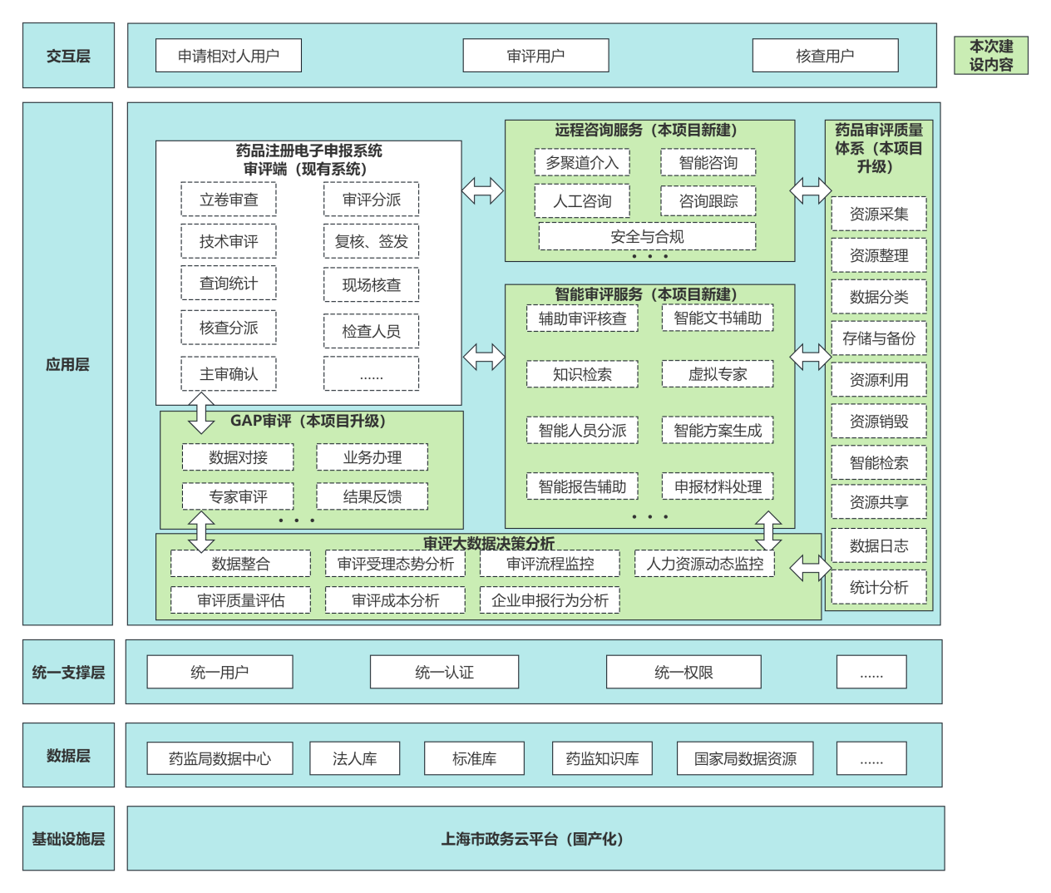
药品审评业务系统的总体架构图，自底向上分为基础设施层、数据层、统一支撑层、应用层、交互层 ，覆盖用户交互、业务功能、数据与技术支撑，适配药品审评全流程需求。

部署环境和网络拓扑

云平台网络拓扑
上海市电子政务云平台分为政务外网区域和互联网区域，分别面向政府部门和公众提供访问，两个区域之间通过安全隔离设备实现逻辑隔离。其网络架构如下所示：
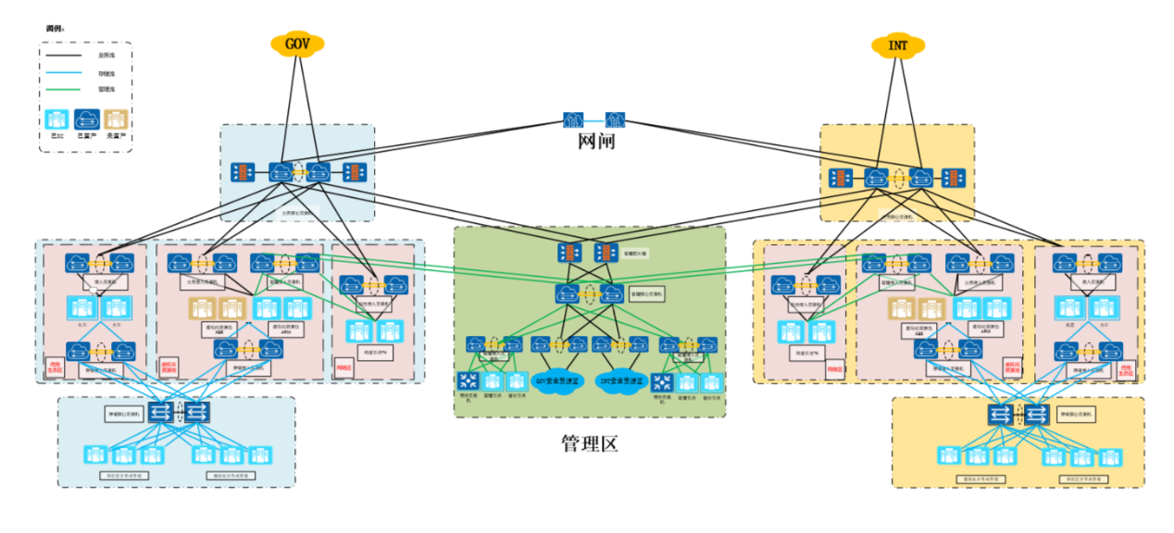

现有系统网络拓扑
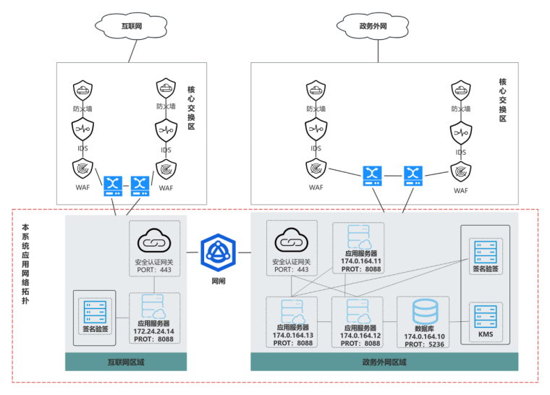
上海药品审评核查中心综合业务平台系统整体架构和部署情况为：
(1)系统整体部署在上海市政务云移动云XC机房，由中国移动负责运维工作。云上划分政务外网和互联网两个网络区域，内部通过网闸设备进行通信。云环境在对外交互的区域配置了防火墙、IDS、WAF安全安排防护。
(2)本项目系统根据业务类型不同，分别部署在政务外网和互联网两个区域，为用户提供政务外网、互联网两个环境的不同系统访问。系统在应用服务器前配置了安全认证网关，用户所有请求通过安全认证网关转发到应用服务器，并通过认证网关配置证书，实现Https链路。
(3)项目各个系统部署在政务外网区域的应用在相同VPC内通过内网进行通信，部署在互联网区域的应用通过网闸访问数据库数据和业务接口等。
(4)运维人员通过SSL VPN加堡垒机连接服务器进行运维管理；运维人员需要使用用户名、口令、动态令牌登录。

技术指标要求
本项目系统性能需求如下：
- 同时在线用户数≥500；
- 并发用户数≥50；
- 系统登录时间≤5秒；
- 一般查询和写入操作响应时间（90%的操作页面）≤5秒；
- 搜索类操作响应时间≤10秒；
- 报表统计类操作响应时间≤15秒；
- 响应时间较长的操作页面应显示进度条。

软件开发清单
序号 | 模块名称 | 功能名称 | 功能描述
1 | 智能审评平台 | 资料完整性校验 | 搭建自动化校验模块，依据药品注册法规及申报指南，自动识别申报资料清单，对必报项（如药学研究资料、临床试验报告等）进行逐一比对。若发现缺漏文件或未填报字段，系统实时标记红色警示，并生成详细的《缺漏项清单》，通过平台站内信、短信等方式通知申报企业及时补正。
2 | 智能审评平台 | 格式合规性检查 | 开发文件格式智能检测功能，自动校验申报文件格式（如 PDF 清晰度、电子签名有效性）、命名规范（如 “企业名称 + 药品名称 + 申报类型 + 日期”）。对于不符合要求的文件，系统自动拦截并弹出提示框，明确告知企业整改要求与标准，如将非 PDF 格式的文件转换为指定格式，修正不规范的文件命名等。
3 | 智能审评平台 | 数据逻辑一致性分析 | 运用自然语言处理（NLP）技术解析申报文本，结合知识图谱技术，对关键数据的逻辑一致性进行深度分析。例如，自动比对临床试验入组人数与疗效分析样本量是否匹配、生产批量与稳定性考察数据是否对应等，一旦发现矛盾点，系统即时标记并生成《逻辑校验报告》，为审评人员提供参考。
4 | 智能审评平台 | 知识辅助 | 对接数字化资源管控平台,基于申报项目的关键信息，利用机器学习算法，在平台中快速检索并匹配相似案例。为审评人员提供相似案例列表，并按照匹配度进行排序，同时展示案例的核心审评要点、决策依据等内容，辅助审评人员快速定位参考案例，统一审评标准，提高审评效率。
5 | 智能审评平台 | 自动比对功能 | 针对再注册申请，开发文件自动比对工具。系统自动识别新上传文件与原文件的差异，采用高亮显示、侧边栏对比等直观方式，清晰展示变动内容。例如，对于药品生产工艺变更文件，系统可精准定位修改的参数、流程环节等，降低人工核查误差，提高审评准确性。
6 | 智能审评平台 | 结构化转换 | 引入光学字符识别（OCR）技术与自然语言处理技术，将上传的 PDF 文件转换为结构化数据存储。提取文件中的关键信息（如药品名称、规格、生产企业、主要成分等），生成可检索的元数据，便于后续的快速检索与统计分析，如按药品类型、企业等维度查询相关申报资料。
7 | 智能审评平台 | 自动化下载 | 根据爬虫抓取到的材料链接，实现自动化批量下载功能。支持多种文件格式（PDF、Word、Excel 等）的下载，并按照企业名称、药品名称、申报类型、申报时间等维度进行分类存储，便于后续管理和检索。
8 | 智能审评平台 | 审评辅助智慧体 | 基于自然语言处理和知识图谱技术，针对审评过程中遇到的专业问题，如法规条款解读、复杂技术争议等，提供即时解答与分析。该智慧体可学习历史审评案例中的专家决策逻辑，为审评人员提供多维度的参考建议。​
9 | 智能审评平台 | 知识检索与推理模块 | 连接平台内的法规知识库、案例库和数据中台，快速检索相关信息，并运用推理算法对知识进行整合与分析，生成合理的回答或建议。
10 | 智能审评平台 | 模板库构建 | 依据药品审评业务需求，设计丰富的标准化文书模板，包括审评报告、补正通知、审批结论等。模板内容涵盖固定格式文本、可填充数据字段（如药品基本信息、审评意见等），确保文书格式规范、内容完整。​
11 | 智能审评平台 | 自动生成功能 | 基于预设模板，系统自动提取申报数据与审评意见等相关信息，填充至模板对应字段，一键生成标准化文书。同时，支持审评人员对生成的文书进行在线编辑、修订，完成后可直接导出、打印，减少文书撰写工作量，提高工作效率。
12 | 智能审评平台 | 智能问答 | 基于自然语言处理（NLP）技术，搭建药品审评领域专用问答系统。集成药品法规库、历史案例库、技术指南等知识资源，当会议中出现法规条款解读、技术争议等问题时，参会人员通过语音或文字向虚拟专家提问，系统快速解析问题并从知识库中检索匹配答案，以语音或文字形式反馈，响应时间控制在 3 秒以内 。
13 | 智能审评平台 | 检查员智能匹配 | 多维度评估体系：建立检查员能力评估模型，从专业资质（如 GMP 认证专家、药理研究员）、项目经验（同类药品检查次数）、历史绩效（缺陷发现率、任务完成质量）等维度进行量化评分；实时采集检查员地理位置、任务进度等动态数据，计算负荷指数。​  智能分派算法：开发基于优先级的遗传算法，综合检查类型（如创新药审评需药理专家）、企业风险等级（高风险企业匹配资深团队）、地理距离（优先 200 公里内）、负荷均衡等条件，生成最优分派方案；支持审评主管手动调整，并自动更新检查员档期，避免任务冲突。
14 | 智能审评平台 | 检查方案自动化生成 | 动态模板库管理：构建模块化检查模板库，按业务场景（注射剂生产、中药材 GAP 基地）、检查类型（注册检查、飞行检查）分类，模板包含必查项清单、抽样规则（如无菌制剂每批次抽样 3 件）、记录表单等标准化内容，支持在线编辑更新。​  个性化定制引擎：结合形式审查阶段的风险评估结果，自动调取模板并标记检查重点；例如对曾因微生物污染整改的企业，自动将洁净区压差监测、人员更衣流程等列为重点检查项，生成带标注的《检查重点清单》，与检查方案同步推送至检查员移动端。
15 | 智能审评平台 | 检查报告结构化数据提取 | 检查记录解析：开发移动端检查 APP 数据接口，自动提取检查过程中记录的缺陷项描述、现场照片、企业反馈等结构化与非结构化数据；利用 OCR 技术识别纸质记录表单，转化为电子数据。​  法规智能关联：通过知识图谱技术，将缺陷项自动匹配法规条款，生成标准化描述（如 “未按《GMP 附录无菌制剂》第 12 条要求记录温湿度”）；结合企业整改承诺，生成初步整改建议。
16 | 智能审评平台 | 报告生成 | 自动化报告生成：基于预设报告模板，自动填充检查数据、法规依据、整改建议，生成《现场检查报告》初稿；支持审评人员在线编辑、添加批注，系统自动记录修改痕迹（时间、修改人、修改内容）。
17 | 智能审评平台 | 报告全流程版本控制 | 全流程版本控制：设置报告初稿、复核稿、终稿三级审核流程，每个版本独立存储；提供版本对比功能，审评人员可一键查看修改差异，确保报告编制过程可追溯。
18 | 药品审评业务升级 | 市局数据接口对接 | 数据同步接口、文件传输模块、数据校验引擎、同步日志与监控
19 | 药品审评业务升级 | 综合业务管理 | 任务接收与创建：GAP 检查申请的专用接收界面，自动关联企业历史数据。生成唯一业务件编号，建立电子档案夹管理全流程文件。  智能任务分派：基于检查员资质（如植物分类学专家、土壤学专家）、工作量、地理位置的智能匹配算法。支持人工调整和批量分派功能，提供可视化的资源调度看板。
20 | 药品审评业务升级 | 业务办理与审核 | 内置 GAP 检查标准库（如产地环境、种子种苗、栽培管理等），支持动态更新。现场检查时通过移动终端实时采集数据（如拍照、GPS 定位、电子签名）。
21 | 药品审评业务升级 | 文书自动生成 | 基于检查结果自动生成《GAP 检查报告》《整改通知书》等规范化文书。支持 Word/PDF 导出，具备电子签章和版本追溯功能。多级审核流程，三级审核机制（检查员→部门负责人→分管领导），每级留痕。
22 | 药品审评业务升级 | 专家评审管理 | 评审会组织：自动邀请专家（邮件 / 短信），支持在线日历冲突检测。会前资料自动打包分发，提供会议纪要模板和录音录像归档。
23 | 药品审评业务升级 | 结果反馈 | 封装标准化返回数据结构（如检查结论、缺陷项、整改建议）。支持批量反馈和单项反馈，提供回退机制和异常处理。采用 TLS 1.3 协议加密传输，数字签名确保数据完整性。建立传输失败自动重试和人工干预通道。
24 | 药品审评业务升级 | 前置服务意向提出和审核 | 有意向申请药品补充申请试点前置服务的申请人，在线填写《前置服务意向表》，提交至上海市药品监督管理局行政服务中心进行审核。行政服务中心进行收件经药品注册处审核确认是否属于试点前置服务范围。确认属于试点服务范围的申请系统将转至药审中心综合业务部继续进行后续办理。
25 | 药品审评业务升级 | 申请提交 | 在申请人完成上市后变更研究及资料整理工作的,可以依据前置服务意向的申请提交药品补充申请的相关材料，药审中心进行接收审核，用于开展后续服务。
26 | 药品审评业务升级 | 资料审查 | 上海药品审评核查中心参照上市后变更相关技术指导原则等现行技术要求开展资料初步审查。
27 | 药品审评业务升级 | 前置核查和检验 | 经初步资料审查不存在实质性缺陷或其他影响核查、检验工作缺陷的，确定是否启动前置核查、前置检验工作。需进行前置核查的，上海药品审评核查中心向申请人发出核查通知，启动核查程序。需进行前置检验的，药审中心反馈药品注册处，启动抽样检验程序。
28 | 药品审评业务升级 | 综合立卷 | 上海药品审评核查中心根据资料审查情况、核查结果、检验结果完成综合立卷审查。
29 | 药品审评业务升级 | 跟踪服务 | 为每个申请任务生成专属进度看板，实时展示任务所处阶段（前置服务意向提出、申请提交、资料审查、前置核查检验、综合立卷、正式申报审评等），并标注关键时间节点（如资料提交截止日、审评启动时间）。持有人、药审人员可通过系统直观了解申请进展，便于掌握整体节奏。
30 | 药品审评质量体系升级 | 多源数据采集 | 支持从业务系统自动采集数字化资源，包括申报资料、审评记录、检查报告、会议纪要等。同时，提供扫描接口，对接高速扫描仪，实现纸质档案的批量数字化，通过 OCR 技术自动识别纸质文档内容，转化为可检索的电子文本。
31 | 药品审评质量体系升级 | 异构数据整合 | 针对不同格式（PDF、Word、Excel、图像、音视频等）和来源的数字化资源，建立统一的数据标准和转换规则。将非结构化数据进行结构化处理，提取关键元数据（如档案名称、生成时间、关联项目、责任人员等），确保数据的一致性和规范性，便于后续管理与检索。
32 | 药品审评质量体系升级 | 全生命周期管理 | 按照数字化资源的收集、整理、存储、利用、移交、销毁等环节，构建完整的管理流程。
33 | 药品审评质量体系升级 | 版本与版本追溯 | 对于可修改的数字化资源（如审评意见修订稿），系统自动记录版本变更历史，保存每一次修改的时间、修改人员、修改内容等信息。用户可随时查看数字化资源的历史版本，追溯数字化资源的演变过程，确保数字化资源的可追溯性和真实性。
34 | 药品审评质量体系升级 | 数字化资源检索与利用 | 采用多因素身份认证（如用户名密码 + 短信验证码 + 生物识别）确保用户身份安全。建立严格的权限控制体系，根据用户角色（审评人员、档案管理员、企业用户等）设置不同的访问权限，包括数字化资源的查看、下载、编辑、删除等操作权限。同时，对数字化资源的操作进行全程审计，记录操作时间、操作内容、操作人等信息，便于安全追溯和审计。
35 | 药品审评质量体系升级 | 智能检索 | 提供多种检索方式，包括关键词检索、元数据检索（如按药品名称、申报时间、企业名称等）、组合条件检索。利用全文检索技术（如 Elasticsearch），实现对数字化资源内容的快速检索，支持模糊查询、语义查询，提高检索的准确性和效率。
36 | 药品审评质量体系升级 | 知识图谱应用 | 构建药品审评档案知识图谱，将数字化资源中的药品、企业、人员、法规等实体及它们之间的关系进行可视化展示。用户在检索档案时，可通过知识图谱关联查看相关联的数字化资源和信息。
37 | 药品审评质量体系升级 | 在线预览与协作 | 支持常见文件格式（PDF、Word、Excel 等）的在线预览，无需下载即可查看档案内容，减少数据传输风险。对于审评人员等需要协同工作的场景，提供在线协作编辑功能，多人可同时对同一档案进行批注、修改，实时同步编辑内容，提高工作效率。
38 | 药品审评质量体系升级 | 统计报表生成 | 根据数字化资源管理需求，自动生成各类统计报表。报表支持自定义格式和内容，用户可根据实际需求灵活设置统计条件和展示方式，并可导出为 Excel、PDF 等格式。
39 | 药品审评质量体系升级 | 数据分析与挖掘 | 运用数据分析技术，对数字化资源数据进行深度挖掘，发现潜在规律和趋势。同时，利用可视化工具将分析结果以图表、图形等直观形式展示，便于管理层和业务人员理解和使用。
40 | 审评大数据决策分析 | 实时数据可视化 | 在驾驶舱首页部署动态柱状图与进度条，实时展示当日申报受理量、累计数据及申报类型占比（如新药、仿制药、补充申请）；集成时间筛选器，支持按日 / 周 / 月维度切换。​
41 | 审评大数据决策分析 | 趋势预测与对比 | 基于历史同期数据，运用时间序列分析算法（如 ARIMA 模型）预测申报量趋势；通过折线图直观展示同比、环比增长率，自动标注异常波动点并触发预警。​
42 | 审评大数据决策分析 | 全流程可视化 | 以流程图形式展示审评各环节（受理→形式审查→技术审评→综合审评→审批），每个项目对应节点随流程推进动态变色；支持点击项目查看详细信息（审评人员、耗时、历史操作记录）。​ 时限预警机制：设定审评时限阈值（如剩余 20% 时限标橙，超期标红），结合短信、站内信双通道提醒；自动生成超期项目清单，统计各环节平均耗时，定位流程瓶颈。​
43 | 审评大数据决策分析 | 负荷可视化分析 | 通过雷达图 / 柱状图展示审评人员任务分布，指标涵盖当前任务量、优先级（高 / 中 / 低）、预计完成时间；设置负荷阈值，超负荷人员标黄提示。
44 | 审评大数据决策分析 | 智能调度辅助 | 基于人员专业能力、空闲时间、任务优先级，开发资源调度算法，推荐最优任务分配方案；支持手动调整与调度记录留存。
45 | 审评大数据决策分析 | 指标量化分析 | 计算审评意见准确性（如申请人采纳率）、一致性（Kappa 系数评估）、完整性（要点覆盖度）等指标；按人员、项目类型、时间段多维度对比分析。
46 | 审评大数据决策分析 | 质量改进闭环 | 对质量波动较大的指标生成分析报告，关联问题根源（如政策培训不足）；集成培训管理模块，自动推送针对性学习资源。
47 | 审评大数据决策分析 | 成本核算 | 开发成本核算功能，用户输入审评项目相关信息（项目类型、预计耗时、参与人员等）后，系统自动调用成本分析模型计算该项目的各项成本及总成本，并生成详细的成本核算报告，报告包含成本构成比例、与同类项目的成本对比等内容。
48 | 审评大数据决策分析 | 成本分析与决策支持 | 提供多维度的成本分析功能，支持按药品类型（新药、仿制药、再注册等）、审评环节、时间周期等维度进行成本统计与对比分析。通过可视化图表（柱状图、折线图、饼图）展示分析结果，为管理层优化审评资源配置、调整审评收费标准提供直观的数据支持。
49 | 远程咨询服务平台 | 全终端覆盖 | 开发 Web 端以及微信小程序，满足用户在不同场景下的咨询需求。用户可通过任意终端登录平台，实现无缝切换，如企业人员在外出差时可通过手机 APP 快速发起咨询，回到办公室后可通过 Web 端继续查看咨询进度和详细内容。
50 | 远程咨询服务平台 | 多元化咨询入口 | 设置在线留言、即时通讯、视频通话、语音通话等多种咨询方式。对于简单问题，用户可通过在线留言提交，系统自动分配给相应的咨询人员；对于复杂问题或需要面对面沟通的情况，支持发起视频或语音通话，实现实时交流。同时，提供文件传输功能，方便用户上传申报资料、技术文档等作为咨询附件。
51 | 远程咨询服务平台 | 智能问答机器人 | 基于自然语言处理（NLP）和知识图谱技术，构建药品审评领域专业知识库。机器人可自动识别用户提问意图，从知识库中检索匹配答案，实现 7×24 小时即时响应。例如，当企业人员询问 “药品补充申请需要提交哪些资料” 时，机器人可快速给出详细的资料清单及相关法规依据。对于常见问题，采用一问多答的形式，提供多种角度的解答，提高用户满意度。
52 | 远程咨询服务平台 | 智能推荐 | 根据用户历史咨询记录、企业类型、咨询问题类型等信息，分析用户需求偏好，主动推送相关的政策解读、培训课程、常见问题解答等内容。如某企业多次咨询关于创新药审评的问题，系统自动向其推荐最新的创新药审评政策解读文章和相关培训视频，帮助企业更好地了解审评要求。
53 | 远程咨询服务平台 | 咨询工单管理 | 为每一次咨询生成唯一的工单编号，记录咨询发起时间、用户信息、问题描述、咨询方式、处理进度等信息。通过工单系统，实现咨询问题的全流程跟踪管理，包括待处理、处理中、已完成等状态的实时更新，方便用户和管理人员随时查看咨询进展。
54 | 远程咨询服务平台 | 统计分析与优化 | 对咨询数据进行统计分析，包括咨询量按时间分布、问题类型占比、专家服务效率、用户满意度等指标。通过分析，发现高频问题和服务薄弱环节，优化知识库内容，调整专家团队配置，改进服务流程，持续提升服务质量。例如，若发现某类药品注册申报问题咨询量较大，可组织专家针对该问题制作详细的指南并发布在平台上，减少重复咨询。
55 | 远程咨询服务平台 | 数据安全保障 | 对用户咨询内容、个人信息、企业资料等数据进行加密存储和传输，采用 SSL/TLS 加密协议确保数据在网络传输过程中的安全性，防止数据泄露。同时，建立严格的数据访问权限控制机制，不同角色（普通用户、咨询人员、管理人员）拥有不同的权限，确保数据只能被授权人员访问和处理。
56 | 远程咨询服务平台 | 合规性管理 | 严格遵守药品监管相关法规和数据安全法规，确保咨询服务过程合法合规。对咨询内容进行合规性审查，防止用户和咨询人员泄露敏感信息或传播不当言论。定期对平台进行合规性检查和审计，及时发现和整改潜在问题。

电子政务云资源需求
根据项目前期资源现状，本项目系统升级建设应用现有系统的存储和计算云资源。

其他工作要求

售后服务要求
本项目从系统验收通过之日起1年内提供7*24小时免费技术支持和售后服务，1年后进入有偿维护期。
在质量保证期内，供应商将按照售后服务的承诺提供保修和运行维护服务，如果厂商对信息系统中软、硬件设备等产品中的部分保修期超过上述期限的，则按照厂商的规定进行免费保修。
在质量保证期内，供应商负责信息系统的运行维护工作，确保信息系统安全、稳定、可靠地运行。本项目涉及的运行维护工作范围为：系统定期巡检、系统安全补丁升级、系统和应用漏洞修复、Bug修复、功能优化。

应急响应要求
供应商对系统故障应能够实时响应，若系统发生故障，接到通知后30分钟内响应，专业工程师2小时内到达现场。特殊故障与客户沟通协商后，按照协商的方式制定解决方案并进行处理。
具体故障级别及对应的应急响应要求如下：
- 一级故障：在1小时内确诊，总故障解决时间不超过4小时。
- 二级故障：在2小时内确诊，并在4小时内由专家到达现场确诊并解决，总故障解决时间不超过8小时；
- 三、四级故障：在4小时内确诊故障，总故障解决时间不超过16小时。

培训要求
对系统使用单位提供业务操作培训，应提供详细培训方案。
(1)在12个月的质量保证期内，至少提供1次与项目相关的必要培训。
(2)供应商需要开展分层次的人员培训工作，每次培训后应对参加培训人员进行测试，评估培训成果。培训应具有培训教材、培训环境和高水平的培训讲师。
(3)供应商应提供一般用户的基础操作培训和部门信息管理员的日常应用维护的培训，确保用户对象能够掌握对应的操作技能。

验收要求
本项目按下述方式开展验收。
（1）验收分初验和终验。
（2）初验前，供应商须完成软件开发、软硬件安装和信息系统的调试等，并对本项目进行功能和运行检测，确保所有信息系统功能模块能够正常运行且已达到本项目约定的各类标准要求。供应商应以书面形式向采购人递交初验通知书。采购人应当在接到通知后的5个工作日内确定初验的具体日期，由双方按照本项目的约定完成本项目的初验。采购人有权委托第三方检测机构进行验收，对此供应商应当配合。
（3）初验时，供应商须提供软件文档包括《用户需求说明书》《系统概要设计说明书》《系统详细设计说明书》《三方功能需求确认单》《测试报告》《用户使用手册》《系统部署文档》等）及可安装的程序运行文件。所交付的文档与文件应当是可供自然人阅读的书面和电子文档。软件文档及可安装的程序运行文件验收通过后，视为初验通过。如有缺陷，采购人应向供应商出具书面报告，陈述需要改进的缺陷。供应商应立即严格依照采购人的书面报告中的要求改进缺陷，并再次进行初验。
（4）自初验通过之日起，采购人享有供应商免费提供的30天的信息系统试运行现场驻场服务期。该期间内，供应商应当按照采购人的要求提供现场技术支持服务，解决信息系统试运行期间可能出现的各类问题，或进一步提高与完善信息系统运行水平。
（5）初验通过且信息系统试运行期已经达到本项目约定的时间，经供应商确认信息系统具备正常运行条件，且信息系统通过运行测试，供应商应以书面形式通知采购人信息系统已准备就绪等待终验。采购人在收到终验通知后的20个工作日内发起组织专家验收会。
（6）如果属于供应商原因致使本项目未能通过终验，供应商应当排除缺陷，直至本项目完全符合验收标准，由上述情形而产生的相关费用应由供应商自行承担。
（7）如果由于采购人原因导致本项目在终验通过前出现故障或问题，供应商应及时配合排除该方面的故障或问题。
（8）如本项目连续3次验收未通过（含初验未通过或终验未通过），采购人有权解除项目，并有权依照本项目约定的违约条款追究供应商的违约责任。

进度要求
供应商应根据建设内容，分阶段制定合理的时间进度，并且应根据采购人要求进行调整和细化。
总建设周期为8个月，分为4个阶段。
第一阶段为1个月，完成项目有关业务、系统和需求的调研，形成总体设计方案，完成系统架构、基础资源、功能等详细设计，并提供主体建设内容的部分系统原型。
第二阶段为5.5个月，完成数据归集整合、资源申请和各模块的开发与测试工作，完成系统联调与部署，发布beta测试版本。
第三阶段为1个月，完成项目功能试运行，修正各模块联调中出现的问题，完成系统完善和功能迭代，直至发布正式运行版本。
第四阶段为0.5个月，完成项目验收并启动项目的正式运行，根据项目运行情况和验收要求开展项目测评、功能优化和绩效评价等工作。

项目团队及驻场人员要求
1）供应商须具有稳定的在职技术保障力量，能够提供及时的技术支援或服务，应针对本项目提供不少于7人的项目服务团队（包括项目经理、技术负责人、研发等），供应商的相关服务人员须具备相应的服务能力，需提供相关证明。
角色 | 主要职责 | 人员数量 | 人员要求 | 驻场要求
项目经理 | 负责项目质量和进度控制 | 1人 | 本科及以上学历，具有软考取得的系统集成项目管理工程师（中级）证书或计算机类中级工程师职称证书 | 驻场
技术负责人 | 负责项目具体开发、设计与实施 | 1人 | 本科及以上学历，具有软考取得的软件设计师（中级）证书、计算机类中级工程师职称证书或信息安全保障人员认证证书 | 不驻场
研发 | 负责项目具体开发与实施 | 5人 | 本科及以上学历 | 驻场1人
2）供应商应针对本项目提供不少于3人的质保期间支撑团队（其中技术经理1人，技术工程师不少于2人）；供应商的相关服务人员须具备相应的服务能力，需提供相关证明（最近一个季度依法缴纳社保费的证明）。
角色 | 主要职责 | 人员数量 | 人员要求 | 驻场要求
项目经理 | 负责项目质量和进度控制 | 1人 | 本科及以上学历 | 不驻场
技术工程师 | 负责项目运行维护 | 2人 | 专科及以上学历 | 驻场1人

等级保护要求
本项目等级保护要求： 参照等保三级要求建设。

商业密码应用需求
满足商业密码应用建设要求，并通过商业密码应用安全测评，综合评分需达到75分。

技术文件要求
供应商提供的书面技术资料应能确保系统正常运行所需的管理、运营及维护有关的全套文件。技术文件应该全面、完整、详细。供应商提供的技术文件至少应包括：
- 系统说明文件；
- 技术手册(安装、测试、操作、维护、故障排除等)；
- 项目文档，应该包括：
- 软件需求说明书
(2) 系统总体设计说明书
(3) 应用软件功能清单
提供全套技术文件纸介质3套以及电子文件1套。

供应商要求
供应商应当具有类似项目建设开发经验，具备质量管理体系认证证书、信息技术服务管理体系认证证书、信息安全管理体系认证证书的优先。

附录
项目建设过程中需符合相关技术标准或规范文件的要求：
- 《政务网络安全监测平台总体技术要求》
- 《上海市电子政务外网建设和运行管理指南（试行）》
- 其他必要的标准

